Đáp án

Section 2.1B: During and Post-writing

Exercise 2. Dựa vào đề bài đã cho, chọn đáp án đúng để hoàn thành câu.
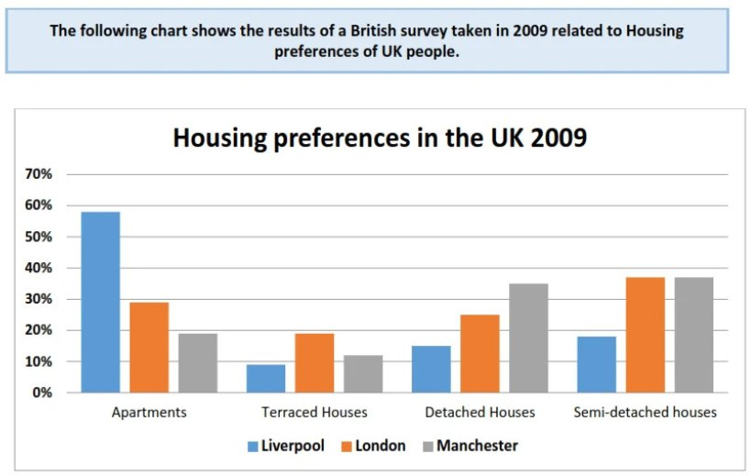
1
The percentage of people who preferred apartments in Liverpool was _____, at nearly 60%.
C. the highest

Phần trăm những người thích sống trong căn hộ ở Liverpool là cao nhất (gần 60%) => cần sử dụng cấu trúc so sánh nhất => đáp án C.
2
The proportion of citizens who lived in flats in Manchester was _____ that of London, at nearly 20% and 30% _____.
A. lower than - respectively
Phần trăm những người sống trong căn hộ ở Manchester THẤP HƠN so với London => cần sử dụng cấu trúc so sánh hơn => loại đáp án C.
Khi muốn diễn tả lần lượt các số liệu, ta sử dụng trạng từ “respectively” => đáp án A.
3
Almost _____ of people in Liverpool lived in terraced houses, which was _____ figure among three cities.
B. 10% - the lowest

Phần trăm số người ở Liverpool sống ở nhà liền kề (terraced house) là gần 10% => loại đáp án A. Đây cũng là số liệu THẤP NHẤT trong 3 thành phố => đáp án B.
4
The percentage of people who chose detached houses in Manchester was _____, at around 35%.
A. the most significant
Phần trăm người dân sống trong nhà biệt lập ở Manchester là 35% => đây là số liệu CAO NHẤT trong 3 thành phố => cần dùng cấu trúc so sánh nhất => loại đáp án B.
Trong cấu trúc so sánh nhất, sau “most/least” ta cần 1 tính từ => đáp án A.
5
The proportion of people living in detached houses in London was ______ that of Liverpool.
C. higher than

Phần trăm người dân sống trong nhà biệt lập (detached houses) ở London là 25% => CAO HƠN so với ở Liverpool (15%) => cần sử dụng cấu trúc so sánh hơn => đáp án C.
6
The percentage of people who preferred semi-detached houses in London and Manchester was _____, at around ______.
B. similar - 36%

Phần trăm người dân thích nhà song lập (semi-detached house) ở London và Manchester là BẰNG NHAU => cần sử dụng cấu trúc so sánh ngang bằng => loại đáp án A.
Theo biểu đồ, phần trăm người dân thích nhà song lập ở London và Manchester là khoảng 36% => đáp án B.
7
The proportion of citizens living in semi-detached houses in Liverpool was ______, at nearly 20%.
A. the least significant

Phần trăm người dân sống ở nhà song lập (semi-detached houses) ở Liverpool là ÍT NHẤT (gần 20%) => cần sử dụng cấu trúc so sánh nhất => đáp án A.

Exercise 3. Các từ/cụm từ in đậm trong bài viết dưới đây đang bị sử dụng sai. Sửa lại các từ/cụm từ này bằng cách viết từ đúng vào chỗ trống.
** Lưu ý: Không điền quá 4 từ cho mỗi chỗ trống.
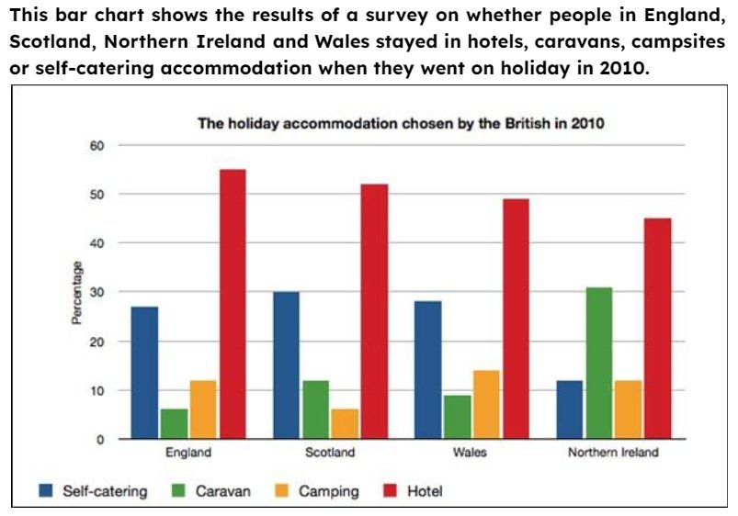
The bar chart illustrates the (1) number of accommodations chosen by the British during their holiday in the year 2010. Overall, hotels were chosen as (2) the least popular type of accommodation for most people in all four countries while least people preferred caravan and camping.
The proportion of English people who chose to stay in hotels was (3) the most highest, at around 55%. The figures for Scotland and Wales were (4) higher, at slightly more than 50% and less than 50%. The percentage of people who preferred hotels in Northern Ireland was (5) the most significant, at about 45%.
The proportion of people who chose self-catering for their holiday in Northern Ireland, (6) for around 12%, was much (7) less lower than that in other countries, at around 30%. In contrast, more than 30% of residents in Northern Ireland chose a caravan holiday, while this figure for Wales was (8) the less significant, at about 9%. The percentage of people spending holidays at campsites in England and Northern Ireland was (9) the same as, at about 12%. The figure for Scotland and Wales was around (10) respectively 5% and 15%.
1) number ⇒ 1percentage//proportion
2) the least popular ⇒ 2the most popular
3) the most highest ⇒ 3the highest//the most significant
4) higher ⇒ 4lower//less significant
5) the most significant ⇒ 5the least significant//the lowest
6) for around ⇒ 6at around
7) less lower than ⇒ 7lower than//less significant than
8) the less significant ⇒ 8lower//less significant
9) the same as ⇒ 9the same//similar
10) respectively 5% and 15% ⇒ 105% and 15% respectively
Câu | Giải thích
1 | Đơn vị trong biểu đồ là “%” => sửa thành “percentage” hoặc “proportion”
2 | Từ biểu đồ ta thấy, khách sạn là loại hình nơi nghỉ được nhiều người lựa chọn nhất => nó PHỔ BIẾN NHẤT => sửa thành “the most popular”
3 | “High” là tính từ ngắn => sửa thành “the highest”. Hoặc nếu muốn sử dụng “the most” ta cần thêm tính từ dài ở phía sau => sửa thành “the most significant”
4 | Số liệu của Scotland và Wales là khoảng 50% => THẤP HƠN so với số liệu của England (đã được nhắc đến ở câu trước) => có thể sửa thành “lower” hoặc “less significant”
5 | Phần trăm người dân ở Northern Ireland chọn ở khách sạn là THẤP NHẤT => sửa thành “the least significant” hoặc “the lowest”
6 | Ta sử dụng giới từ “at” khi đưa số liệu => sửa thành “at around”
7 | “Low” là tính từ ngắn => sửa thành “lower than” hoặc “less significant than”
8 | Số liệu của Wales thấp hơn số liệu của Northern Ireland => cấu trúc so sánh hơn không có “the” => sửa thành “less significant” hoặc "lower"
9 | Ta có 2 cấu trúc so sánh bằng với “the same” là:  - A and B + to be + the same.  - A + to be + the same as + B.  Ta có cấu trúc so sánh bằng với "similar" là:  - A and B + to be + similar.  Chỗ trống số 9 đứng sau động từ to be và không có tân ngữ đằng sau => sửa thành “the same” hoặc "similar"
10 | Khi muốn diễn tả lần lượt số liệu ta dùng trạng từ “respectively” phía sau các số liệu => sửa thành “5% and 15% respectively”

Bài viết sau khi đã sửa:
The bar chart illustrates the percentage of accommodation chosen by the British during their holiday in the year 2010. Overall, hotels were chosen as the most popular type of accommodation for most people in all four countries while least people preferred caravan and camping.
The proportion of English people who chose to stay in hotels was the highest, at around 55%. The figures for Scotland and Wales were lower, at slightly more than 50% and less than 50%. The percentage of people who preferred hotels in Northern Ireland was the least significant, at about 45%.
The proportion of people who chose self-catering for their holiday in Northern Ireland, at around 12%, was much lower than that in other countries, at around 30%. In contrast, more than 30% of residents in Northern Ireland chose a caravan holiday, while this figure for England was less significant, at about 5%. The percentage of people spending holidays at campsites in England and Northern Ireland was the same, at about 12%. The figure for Scotland and Wales was around 5% and 15% respectively.

Exercise 4. Dựa vào đề bài dưới đây, chọn từ thích hợp điền vào chỗ trống để hoàn thành bài viết.
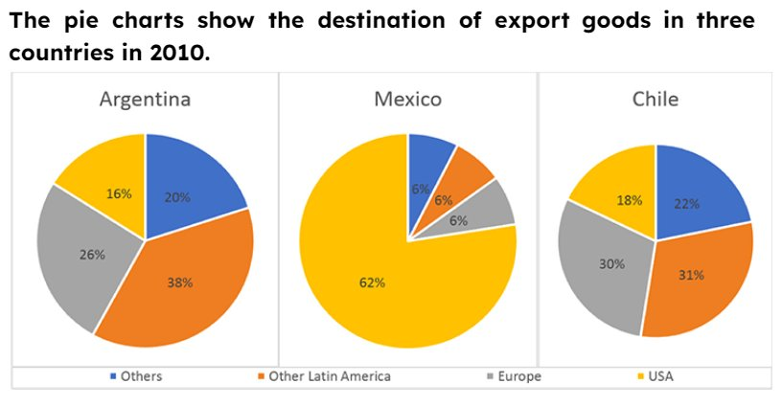
the highest | 18% | respectively | the USA
at 6% | percentage | most significant | at 22%
the least significant | similar | higher than | lower
The pie charts illustrate the 1percentage of goods which were exported from three different countries in 2010. It is clear that while Argentina and Chile’s exports were distributed quite equally among other nations, the large majority* of Mexico’s goods was exported to 2the USA .
In Argentina and Chile, the proportion of goods exported to other Latin American countries was 3the highest , at 38% for Argentina and 31% for Chile. Meanwhile, the percentage of Argentina’s exports going to Europe, other nations, and the USA was 4lower , at 26%, 20% and 16% 5respectively . Similarly, the USA accounted for** 618% of Chile’s exports, which was 7the least significant among four destinations. The percentage of exports from Chile to Europe, at 30%, was 8higher than the percentage to other countries, 9at 22% .
In contrast, the proportion of Mexican products exported to the US was the 10most significant , at more than 60%. It can be seen that the remaining exports in Mexico to Europe, Latin American countries, and other nations were 11similar , 12at 6% .
* large majority: phần lớn
** account for: chiếm (bao nhiêu %)

Chỗ trống | Giải thích
1 | Các biểu đồ tròn cho thấy PHẦN TRĂM mặt hàng xuất khẩu từ 3 nước => điền “percentage”
2 | Từ biểu đồ ta thấy phần lớn mặt hàng của Mexico được xuất khẩu sang MỸ => điền “the USA”
3 | Từ biểu đồ ta thấy, ở Argentina và Chile, phần trăm mặt hàng xuất khẩu sang các nước Mỹ Latinh là CAO NHẤT => cần sử dụng cấu trúc so sánh nhất => điền “the highest”
4 | Ở Argentina, phần trăm xuất khẩu sang châu Âu, Mỹ, và các nước khác thì THẤP HƠN so với lượng xuất khẩu sang các nước Mỹ Latinh => cần sử dụng cấu trúc so sánh hơn => điền “lower”
5 | Khi diễn tả số liệu lần lượt, ta sử dụng trạng từ “respectively” phía sau các số liệu => điền “respectively”
6 | Từ biểu đồ ta thấy, Mỹ chiếm 18% lượng xuất khẩu của Chile => điền “18%”
7 | Mỹ chiếm 18% lượng xuất khẩu của Chile => đây là số liệu THẤP NHẤT trong số 4 quốc gia/ khu vực => cần sử dụng cấu trúc so sánh nhất => điền “the least significant”
8 | Ở Chile, phần trăm xuất khẩu sang châu Âu thì CAO HƠN phần trăm xuất khẩu sang các quốc gia khác => cần sử dụng cấu trúc so sánh hơn => điền “higher than”
9 | Ở Chile, phần trăm xuất khẩu sang các quốc gia khác là 22% => điền “at 22%”.
10 | Ở Mexico, phần trăm xuất khẩu sang Mỹ là CAO NHẤT => cần sử dụng cấu trúc so sánh nhất => điền “most significant”
11 | Ở Mexico, phần trăm xuất khẩu sang châu Âu, các nước Mỹ Latinh, và các nước khác là BẰNG NHAU => cần sử dụng cấu trúc so sánh bằng => điền “similar”
12 | Ở Mexico, phần trăm xuất khẩu sang châu Âu, các nước Mỹ Latinh, và các nước khác đều là 6% => điền “6%”

Exercise 5. Dựa vào đề bài dưới đây, nối 2 vế để tạo thành câu hoàn chỉnh.
** Gợi ý hướng làm bài: Kết hợp số liệu trong biểu đồ và các cấu trúc so sánh đã học để nối đúng 2 vế.
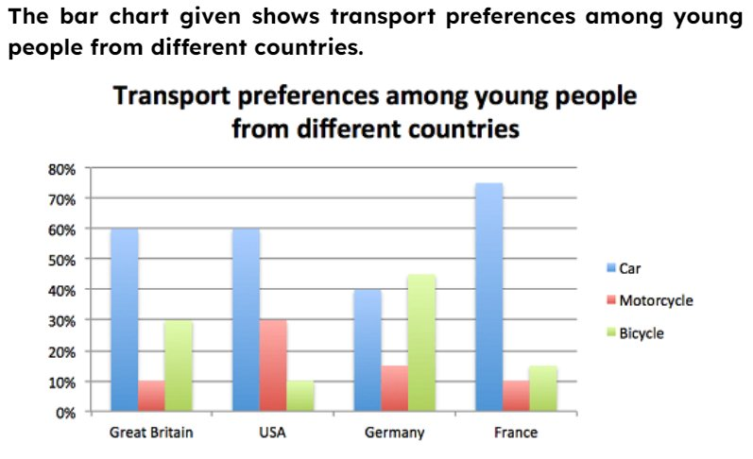
A - than the proportion of Germans, at about 75% and 40% respectively.
B - as the percentage in the USA, at exactly 60%.
C - than the proportion in Great Britain, at 30%.
D - is the most significant, at around 45%.
E - is the highest, at 30%.
F - is similar, at 10%.
G - three preferred means of transportation in different countries.
Câu | Câu Hỏi |  |  | Đáp án
1 | The percentage of Americans who ride motorcycles |  |  | E
2 | The percentage of people who prefer automobiles in Great Britain is the same |  |  | B
3 | The proportion of people who choose motorcycles in Great Britain and France |  |  | F
4 | The percentage of people who prefer bicycles in Germany |  |  | D
5 | The bar chart illustrates the percentage of |  |  | G
6 | The proportion of people who commute by bicycles in the USA, at 10%, is lower |  |  | C
7 | The proportion of French people who choose a car is much higher |  |  | A

Đáp án |  | Gợi ý cách làm và giải thích
1 - E | The percentage of Americans who ride motorcycles is the highest, at 30%. | - Câu mới chỉ có chủ ngữ, chưa có động từ ⇒ cần chọn đáp án có động từ ⇒ chỉ có đáp án D, E, F đủ điều kiện.  - Câu chỉ nhắc tới 1 đối tượng ⇒ không thể sử dụng cấu trúc so sánh bằng ⇒ loại F  - Xét biểu đồ, ta thấy phần trăm người Mỹ đi xe máy là 30% - cao nhất trong 4 nước ⇒ chọn đáp án E.
2 - B | The percentage of people who prefer automobiles in Great Britain is the same as the percentage in the USA, at exactly 60%. | - Câu có cụm từ “the same” ⇒ câu sử dụng cấu trúc so sánh bằng “A + to be + the same as + B” ⇒ chọn đáp án B.  - Dịch nghĩa: Phần trăm người thích đi xe hơi ở Anh bằng với phần trăm ở Mỹ, đều là 60%.
3 - F | The proportion of people who choose motorcycles in Great Britain and France is similar, at 10%. | - Câu mới chỉ có chủ ngữ, chưa có động từ ⇒ cần chọn đáp án có động từ ⇒ chỉ còn đáp án D, F đủ điều kiện.  - Xét biểu đồ, ta thấy phần trăm người đi xe máy ở Anh và Pháp là BẰNG NHAU - 10% ⇒ cần sử dụng cấu trúc so sánh bằng ⇒ chọn đáp án F.
4 - D | The percentage of people who prefer bicycles in Germany is the most significant, at around 45%. | - Câu mới chỉ có chủ ngữ, chưa có động từ ⇒ cần chọn đáp án có động từ ⇒ chỉ còn đáp án D đủ điều kiện.  - Dịch nghĩa: Phần trăm người thích đi xe đạp ở Đức là cao nhất, khoảng 45%.
5 - G | The bar chart illustrates the percentage of three preferred means of transportation in different countries. | - Đây là câu paraphrase lại đề bài trong phần Introduction ⇒ sau “the percentage of” phải là cụm danh từ chỉ đối tượng được nói đến trong bài.  - Biểu đồ này nói về “ba loại phương tiện được ưa chuộng tại các nước khác nhau” ⇒ chọn đáp án G.
6 - C | The proportion of people who commute by bicycles in the USA, at 10%, is lower than the proportion in Great Britain, at 30%. | - Câu có cụm “to be + higher” => câu sử dụng cấu trúc so sánh hơn ⇒ cần chọn đáp án bắt đầu bằng “than” ⇒ chỉ có đáp án A và C đủ điều kiện.  - Vế đã cho đã đưa ra 1 số liệu (10%) ⇒ ở vế sau chỉ có thể có 1 số liệu ⇒ chọn đáp án C.  - Dịch nghĩa: Phần trăm người di chuyển bằng xe đạp ở Mỹ là 10% thì thấp hơn phần trăm ở Anh là 30%.
7 - A | The proportion of French people who choose a car is much higher than the proportion of Germans, at about 75% and 40% respectively. | - Câu có cụm “to be + higher” => câu sử dụng cấu trúc so sánh hơn ⇒ cần chọn đáp án bắt đầu bằng “than” ⇒ chỉ còn lại đáp án A.  - Khi muốn diễn tả số liệu lần lượt trong câu so sánh hơn, ta thêm cụm “at + …. + and + …. + respectively” vào cuối câu.

Exercise 6. Dựa vào đề bài dưới đây, sử dụng cấu trúc so sánh thích hợp để so sánh các đối tượng/số liệu được cho sẵn. Viết câu hoàn chỉnh vào chỗ trống.
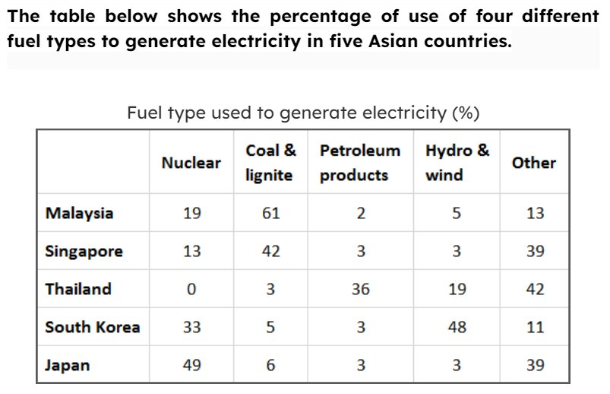
Gợi ý chủ ngữ trong câu:
- Đối tượng thứ nhất: The percentage/proportion of electricity produced/generated from + (tên nguồn nhiên liệu) + in + (tên quốc gia)
- Đối tượng thứ hai (nếu có): the percentage/proportion + in + (tên quốc gia)
Ví dụ:
Đối tượng so sánh:
- Singapore - other
- Japan - other
Số liệu cần bao gồm trong câu:
- 39%
=> The percentage of electricity produced from other sources of fuel in Singapore was similar to the percentage in Japan, at 39%.
1

Đối tượng so sánh:
- Japan - nuclear

Số liệu cần bao gồm trong câu:
- 49%
49% là số liệu lớn nhất => sử dụng cấu trúc so sánh nhất.
Suggested answer: The percentage of electricity generated from nuclear power in Japan is the highest, at 49%.
Xem giải thích
2

Đối tượng so sánh:
- South Korea - nuclear
- Malaysia - nuclear

Số liệu cần bao gồm trong câu:
- 33%
- 19%
Số liệu của South Korea (33%) lớn hơn số liệu của Malaysia (19%) => sử dụng cấu trúc so sánh hơn
Suggested answer:
The proportion of electricity produced from nuclear power in South Korea is higher /more significant than the proportion in Malaysia, at 33% and 19% respectively.
Hoặc:
The proportion of electricity produced from nuclear power in Malaysia is lower/ less significant than the proportion in South Korea, at 19% and 33% respectively.
Xem giải thích
3

Đối tượng so sánh:
- Thailand - coal & lignite (so với các nước khác cũng sử dụng coal & lignite)

Số liệu cần bao gồm trong câu:
- 3%

So với các nước khác cũng sử dụng coal & lignite, số liệu của Thái Lan là thấp nhất => sử dụng cấu trúc so sánh nhất.
Suggested answer: The percentage of electricity produced from coal & lignite in Thailand is the lowest/ least significant, at 3%.
Xem giải thích
4

Đối tượng so sánh:
- Singapore - petroleum products
- South Korea - petroleum products
- Japan - petroleum products

Số liệu cần bao gồm trong câu:
- 3%
Số liệu của 3 nước là bằng nhau => sử dụng cấu trúc so sánh bằng.
Suggested answer:
The proportions of electricity generated from petroleum products in Singapore, South Korea, and Japan are the same/ similar, at 3%.
Hoặc:
The proportion of electricity generated from petroleum products in Singapore is the same as the proportion in South Korea and Japan, at 3%.
Xem giải thích
5

Đối tượng so sánh:
- Thailand - petroleum products (so với các nước khác cũng sử dụng petroleum products)

Số liệu cần bao gồm trong câu:
- 36%
So với các nước khác cũng sử dụng petroleum products, số liệu của Thái Lan là cao nhất => sử dụng cấu trúc so sánh nhất.
Suggested answer: The proportion of electricity generated from petroleum products is the highest/ most significant, at 36%.
Xem giải thích
6

Đối tượng so sánh:
- Thailand - hydro and wind
- South Korea - hydro and wind

Số liệu cần bao gồm trong câu:
- 19%
- 48%
Số liệu của Thailand (19%) nhỏ hơn số liệu của South Korea (48%) => sử dụng cấu trúc so sánh hơn.
Suggested answer:
The percentage of electricity produced from hydro and wind in Thailand, at 19%, is lower/less significant than the percentage in South Korea, at 48%.
Hoặc:
The percentage of electricity produced from hydro and wind in Thailand is lower/less significant than the percentage in South Korea, at 19% and 48% respectively.
Xem giải thích
7

Đối tượng so sánh:
- Singapore - hydro and wind
- Japan - hydro and wind

Số liệu cần bao gồm trong câu:
- 3%
Số liệu của Singapore và Japan bằng nhau => sử dụng cấu trúc so sánh bằng.
Suggested answer:
The proportions of electricity produced from hydro and wind in Singapore and Japan are the same/ similar, at 3%.
Hoặc:
The proportion of electricity produced from hydro and wind in Singapore is the same as/ similar to the proportion in Japan, 3%.
Xem giải thích
8

Đối tượng so sánh:
- South Korea - other (so với các nước khác cũng sử dụng các nguồn nhiên liệu khác)

Số liệu cần bao gồm trong câu:
- 11%
So với các nước cũng sử dụng các nguồn nhiên liệu khác, số liệu của South Korea là thấp nhất => sử dụng cấu trúc so sánh nhất.
Suggested answer: The percentage of electricity generated from other types of fuel in South Korea is the lowest/least significant, at 11%.
X

